1
物質の構成 p.14～47

基本問題
1. 次の物質を純物質と混合物に分類せよ。
(ア) スクロース(ショ糖) (イ) 空気 (ウ) 石油 (エ) 海水
(オ) 食酢 (カ) 塩酸 (キ) アンモニア

2. 身近な物質の分離に関する記述として誤りを含むものを選べ。
① 空気は，窒素や酸素などの混合気体であり，液体にした空気を分留(蒸留)すると，窒素と酸素が別々に取り出せる。
② 海水には，塩化ナトリウムや塩化マグネシウムなどの物質が溶けており，蒸留するとこれらの物質を別々に取り出せる。
③ 食塩は，ナトリウムイオンと塩化物イオンからできており，水に溶かしてろ過すると，これらのイオンを別々に取り出せる。
④ 黒インクは，いくつかの色素が混合したものであり，クロマトグラフィーによって分離することができる。

3. 次の物質を単体と化合物に分類せよ。
(ア) 硫酸 (イ) オゾン (ウ) アンモニア (エ) 水
(オ) ダイヤモンド (カ) 黒鉛(グラファイト)

4. 次の(ア)～(オ)のうち，たがいに同素体の関係にある組み合わせを選べ。
(ア) ネオンとアルゴン (イ) 黄リンと赤リン (ウ) 金と銅
(エ) 一酸化炭素と二酸化炭素 (オ) 斜方硫黄と単斜硫黄

5. 炎色反応の実験に関する次の記述の誤りを正せ。
① 白金線を用いて炎色反応を調べるとき，白金線は内炎の部分に入れる。
② 白金線を用いて，連続して複数の溶液の炎色反応を調べる場合には，白金線を毎回そのまま用いてよい。
③ ある化合物の炎色反応を調べると，青緑色であった。この化合物中にはバリウムが含まれていることがわかる。

6. 次の⑴～⑶の2種類の化合物どうしを区別する方法を記せ。
⑴ 塩化ナトリウムと塩化カリウム
⑵ 塩化ナトリウムと硝酸ナトリウム
⑶ 塩化ナトリウムとスクロース(ショ糖)

7. 次の文の空欄に適する語句を記せ。
気体から液体への変化を( ア )，固体から気体への直接変化を( イ )という。水のような液体を加熱すると，液体の内部から( ウ )が起こりはじめ，温度上昇が見られなくなる。このときの温度を( エ )という。

8. 次の⑴～⑸の現象は，物理変化か化学変化かを記せ。
⑴ 水素が燃える ⑵ 池の水が凍る ⑶ 鉄がさびる
⑷ ドライアイスが気体になる ⑸ 海水から塩が取れた

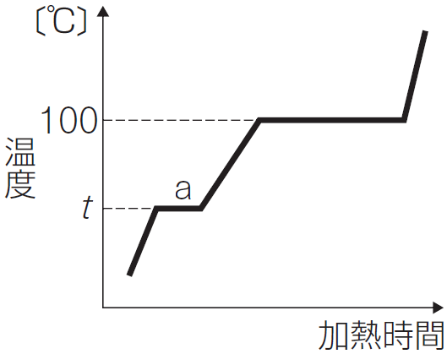
9. 右の図は大気圧のもとで，固体の水(氷)を一様に加熱したときの加熱時間と温度の関係を示している。次の問いに答えよ。
⑴ 温度tを何というか。
⑵ 図中のaでは，水はどのような状態か。

10. 次の物質について，構成単位が原子であるもの，分子であるもの，イオンであるものに分類せよ。
(ア) 二酸化炭素 (イ) 塩化ナトリウム (ウ) 鉄 (エ) 水
(オ) 炭酸カルシウム (カ) 塩化水素

11. 次の原子について，下の問いに答えよ。
(ア) C (イ) C (ウ) O (エ) Cl (オ) Ar (カ) Ca
⑴ 同位体の関係にあるものはどれとどれか。
⑵ 中性子の数が等しいものはどれとどれか。
⑶ 価電子の数が最も少ない原子はどれか。
⑷ 最外殻がN殻である原子はどれか。

12. 次のア～オの原子の電子配置について，下の問いに答えよ。
(ア) (イ) (ウ) (エ) (オ)
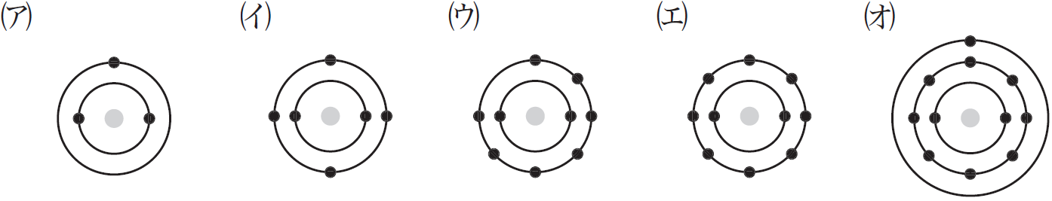
⑴ (ア)～(オ)の原子の名称とその価電子の数を記せ。
⑵ (ア)～(オ)の原子のうち，同族元素はどれとどれか。また，この同族元素の集まりを何というか。
⑶ 最も電子を放出しやすい原子はどれか。
⑷ 図と同じように，酸素原子の電子配置を記せ。
⑸ (ウ)がイオンになるとき，何価の陽イオンまたは陰イオンになるか。

13. 次の文の空欄に適する語句を記せ。
周期表の中で，同じ縦の列に並んだ元素群は( ア )元素とよばれる。第3周期までの典型元素は，( イ )が増えるにしたがって，原子の最外殻の( ウ )の数が規則的に変化し，元素の性質も規則的に変わる。一方，第( エ )周期ではじめて現れる3族から12族に属する( オ )元素では，となりあう元素どうしの性質はよく似ている。たとえば，すべての( オ )元素は，( ウ )を放出して( カ )イオンになりやすい金属元素である。一方，典型元素では( キ )族のアルカリ金属から，( ク )族の貴ガス(希ガス)まで元素の性質が規則的に変わる。

応用問題
1. 次の物質のうち，純物質であるものを選べ。
(ア) 天然ガス (イ) ドライアイス (ウ) 食塩水
(エ) 血液 (オ) 灯油 (カ) 硫酸銅(Ⅱ)五水和物

2. 物質の分離に関する記述として誤りを含むものを選べ。
① 紅茶の成分は，熱湯を用いて抽出することができる。
② 窒素と酸素は，融点の違いによって，たがいに分離することができる。
③ 黒色のサインペンの色素成分は，溶媒とともにろ紙上を移動する速さの違いによって，たがいに分離することができる。
④ 水溶液中の塩化銀の沈殿は，ろ過して分離することができる。
⑤ ヨウ素と塩化ナトリウムとの混合物から，昇華によってヨウ素を分離することができる。

3. 次の物質のうち，単体でないものを選べ。(2015年 センター試験本試改題)
(ア) 黒鉛 (イ) 単斜硫黄 (ウ) 水銀 (エ) 赤リン
(オ) オゾン (カ) 水晶

4. 同素体に関する記述として，下線部に誤りを含むものを選べ。
① 斜方硫黄と単斜硫黄は硫黄の同素体である。
② オゾンは酸化作用が強いため，ヨウ化カリウムデンプン紙を青紫色に変える。
③ 赤リンは空気中では自然発火するので水中に保存する。
④ 斜方硫黄と単斜硫黄は単体であるが，ゴム状硫黄は化合物である。
⑤ 黒鉛はダイヤモンドよりやわらかく，電気を通す性質がある。

5. 試料に含まれる元素の種類を調べる実験を行い，a～cの結果を得た。それぞれの実験によって確認された元素は何か。下の(ア)～(カ)からそれぞれ選べ。
a. 試料の水溶液を白金線につけてガスバーナーの外炎に入れると，炎が赤色になった。
b. 試料の水溶液に硝酸銀水溶液を加えると，白色の沈殿が生じた。
c. 十分に乾燥した試料の粉末を酸化銅(Ⅱ)の粉末とともに試験管の中で加熱すると，管口付近に水滴が付着した。
(ア) リチウム (イ) 銅 (ウ) 塩素
(エ) カルシウム (オ) 水素 (カ) 炭素

6. 次の⑴～⑷の現象に最も関係の深い状態変化の用語を記せ。
⑴ ケーキの箱の中に入れたドライアイスがなくなっていた。
⑵ 冷たいジュースを入れたコップのまわりに水滴がついていた。
⑶ 天気の良い日に洗濯物を干すとよく乾いた。
⑷ 熱いお茶を飲もうとしたとき，メガネが曇った。

7. 物質の三態と熱運動に関する記述として，誤りを含むものをすべて選べ。
① 温度を上げると分子の拡散が速くなるのは，気体の分子がエネルギーを得て，その運動が活発になるからである。
② 大気中に放置したビーカーの液体の量がしだいに減少するのは，蒸発した気体分子が空気中に拡散していくからである。
③ 固体を加熱すると，粒子の振動が激しくなり，やがて粒子が自由に位置を変えられる液体となる。
④ 固体を加熱すると，必ず固体→液体→気体の順に状態変化が起こる。

8. 水素以外の原子に関する記述として，誤りを含むものを選べ。
(2015年 センター試験本試改題)
① 原子は，原子核と電子から構成される。
② 原子核は，陽子と中性子から構成される。
③ 原子核の大きさは，原子の大きさに比べてきわめて小さい。
④ 原子番号と質量数は等しい。
⑤ 原子番号が同じで中性子の数が異なる原子どうしは，たがいに同位体である。

9. 次の問いに答えよ。
⑴ 中性子の数が9である原子はどれか。
(ア) ¹⁴N (イ) ¹⁵N (ウ) ¹⁷O (エ) ¹⁸O (オ) ³⁷Cl
⑵ 陽子の数と中性子の数が同じ原子はどれか。
(ア) ¹³C (イ) ¹⁴N (ウ) ¹⁸O (エ) ³⁵Cl (オ) ³⁷Cl

10. 水分子1個に含まれる陽子の数a，電子の数b，中性子の数cの大小関係を表せ。ただし，この水分子は¹Hと¹⁶Oからなるものとする。
(2010年 センター試験本試改題)

11. イオンに関する記述として，誤りを含むものを選べ。
(2007年 センター試験本試改題)
① 原子がイオンになるとき放出したり受け取ったりする電子の数を，イオンの価数という。
② 原子が電子を失って，1価の陽イオンになるのに必要なエネルギーを，イオン化エネルギーという。
③ イオン化エネルギーの小さい原子ほど陽イオンになりやすい。
④ 原子が電子を受け取って，1価の陰イオンになるときに放出するエネルギーを，電子親和力という。
⑤ 電子親和力の小さい原子ほど陰イオンになりやすい。

12. 次のグラフは，イオン化エネルギー，価電子数が原子番号とともに周期的に変わるようすを示したものである。それぞれどちらのグラフを示したものか。
